Webudvikler 2025
”Positionering”?

Positionering
Resumé
Display og ”positionering”?.
Indhold
Billeder Generelt 2
Formularer i dag 3
Inputs 4
Styling af Forms? 5

Elementer i Browseren
Display & Positionering
Alle ca. 120 elementer der findes, ”Vises” og ”Placeres” i browserne på den ene eller anden måde. De fleste vises som ”block-elmenter”, og laver derfor linjeskifte.
Det kaldes for ”Display” & ”Positioning”. – Altså - Den måde elementer ”vises” på, og ”placeres” i forhold til hinanden, og browseren!
Liste over elementer på W3.schools:
https://www.w3schools.com/tags/
Mere om “display-property”:
”Headings”, (h1 ~ h6). ”Paragraphs” (<p>, eller ”afsnit”) samt de fleste gængse elementer som ”artikler” (<article>), ”Sections”, ”Headers / Footers” mm. Er det der hedder block-elementer, og de laver som du måske ved ”linjeskifte”, da de optager hele bredden af det element de ligger i (”Parent - Element”).
Så! – Hver ny sektion kommer altså under den forrige, og artikler i disse kommer også under forrige. Headings og ”Paragraphs” kommer ligeledes under hinanden.
Eksempler I “DOM – Explorer”:
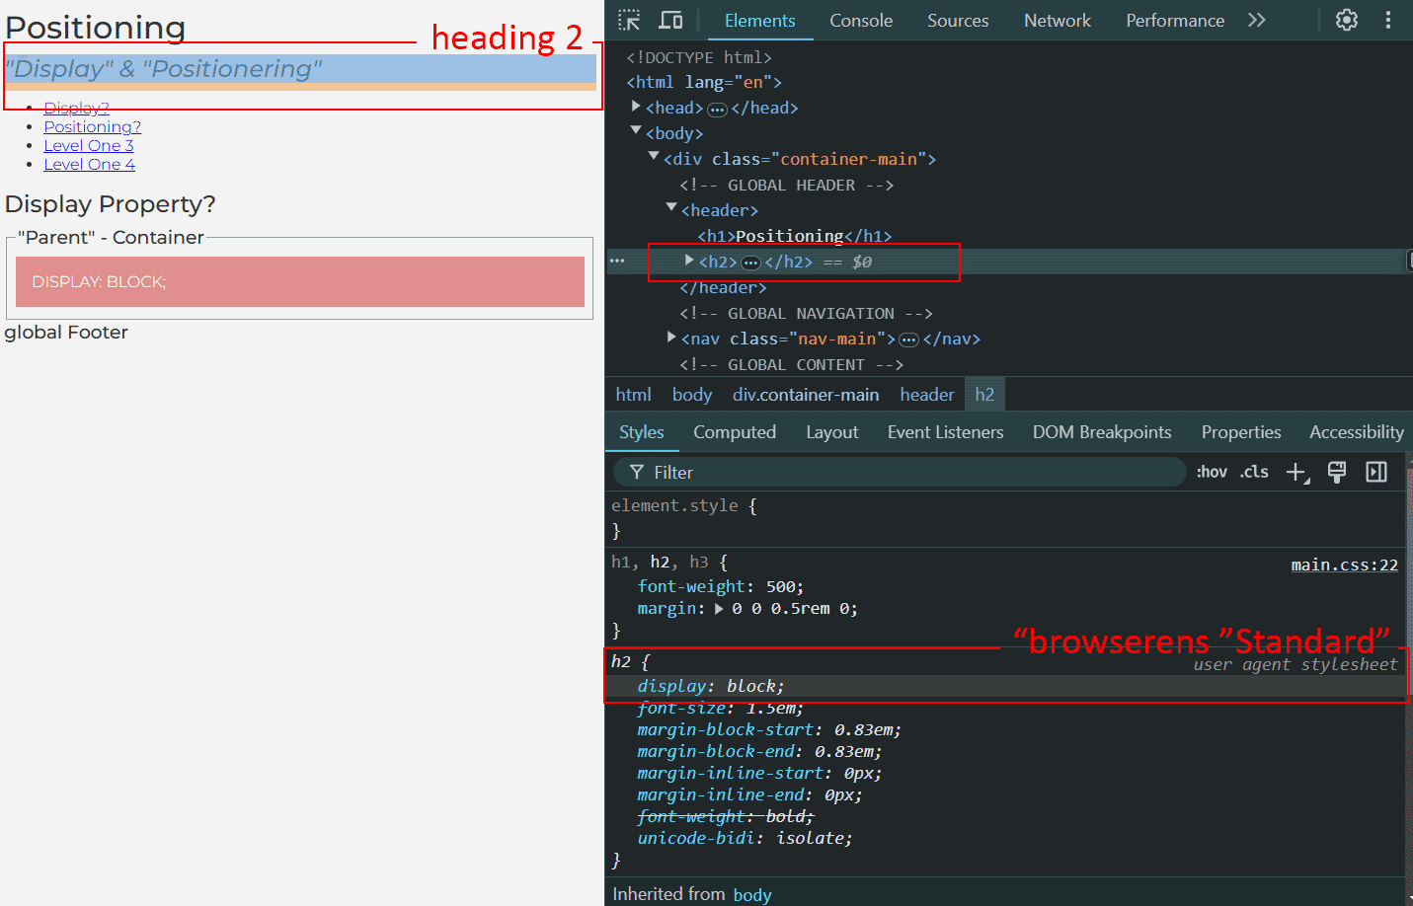
Herover: Eksempel på en <h2> l DOM – Explorer: En Heading 2 ”display’es” som et block-element som ”standard” i browseren. (”User Agent Style”).

”Liste” Eksempel:
Display – Modes: Lister.
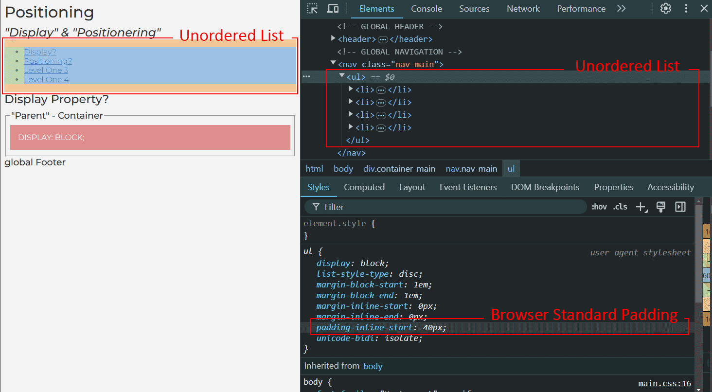
Herover: Eksempel på en <ul> (Unordered List) i DOM Explorer. Udover at blive vist som et block-element, så har en ”lister” også en ret stor padding på de ”List-Items” der ligger i dem. – Det er bl.a. fordi der oftest er Bullets på List Items!
Andre display-modes:
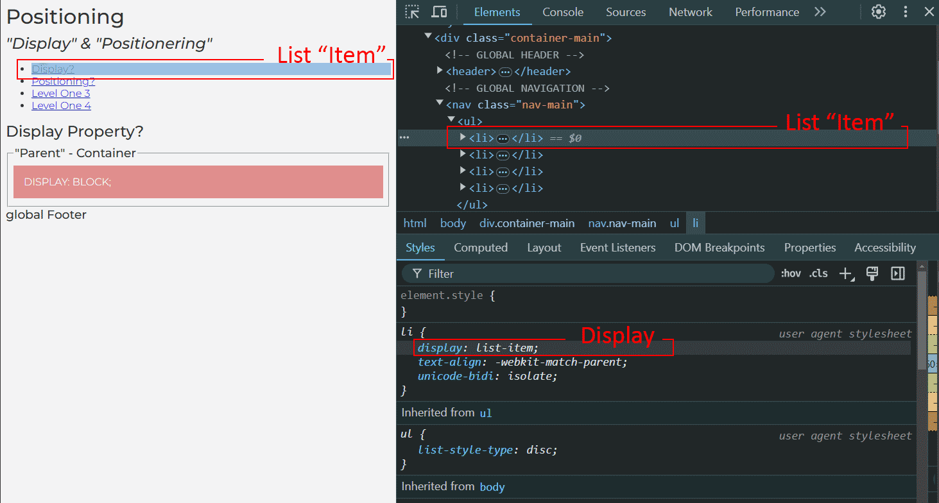
Herover: ”List-Items” <li> vises med noget der ”ligner” block-element rigtig meget! – Men, udover at lave linjeskifte for hver ny <li>, så kommer der også en ”bullet” der varierer afhængigt af ”niveau” på listen, samt hvilken type liste der er tale om! (<ul> eller <ol>).

Display: Flex;
Flex på en “Liste-Menu”?
Lad os prøve at ”Eksperimentere” lidt med Flex på en ”Liste-Menu”? – Altså en ”navigation” hvor vi bruger en ”Unordered-List” til at bygge menuen op i!
Liste UDEN styling:
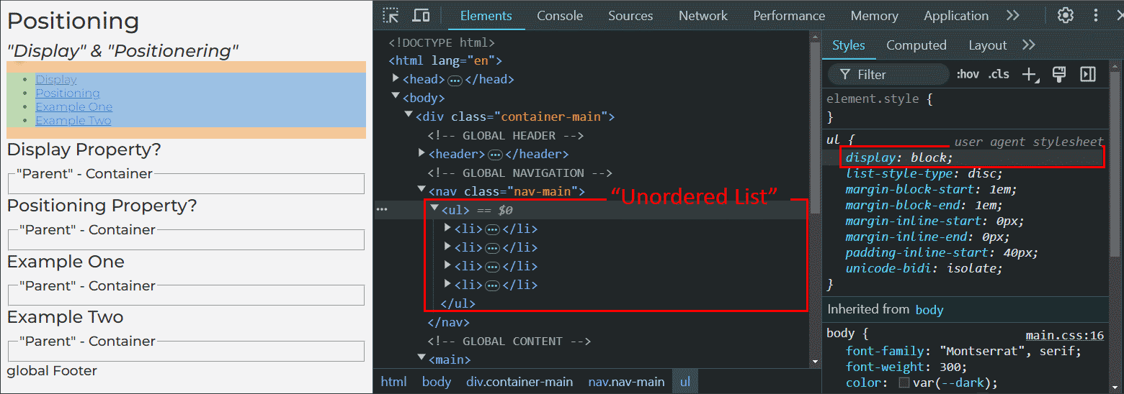
Herover: Selve listen <ul> såvel som hvert ”List-Item” kommer under hinanden som standard!
Liste, ”nu flexet” :
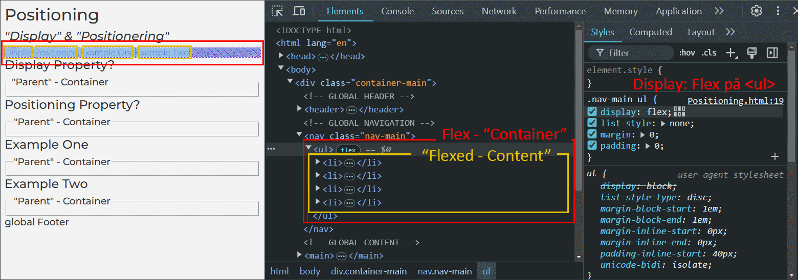
Herover: Min liste: <ul> er ”flex-container”, og dens ”indhold” (”Children”, eller: <li>) bliver ”flexet”, så de nu kommer EFTER hinanden, og mest af alt minder om inline-block elementer?

List-Menu ”Finalized”
Lidt mere ”styling” på mine ”links”:
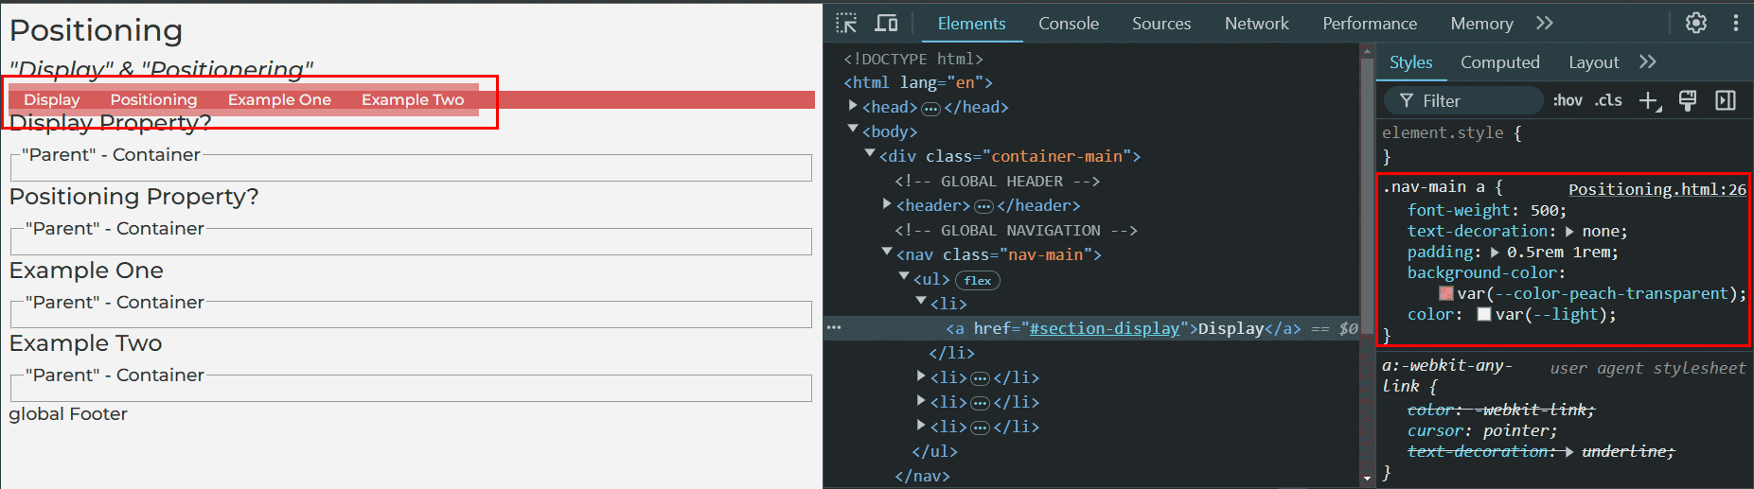Herover: Mine ”links” <a> er som udgangspunkt inline-elementer i browseren, og derfor kan de f.eks. ikke rigtigt ”håndtere” sådan noget som padding, og visse margins! – Derfor ”flyder” de ud over den ”container” de ligger i!
Links er nu ”block”!
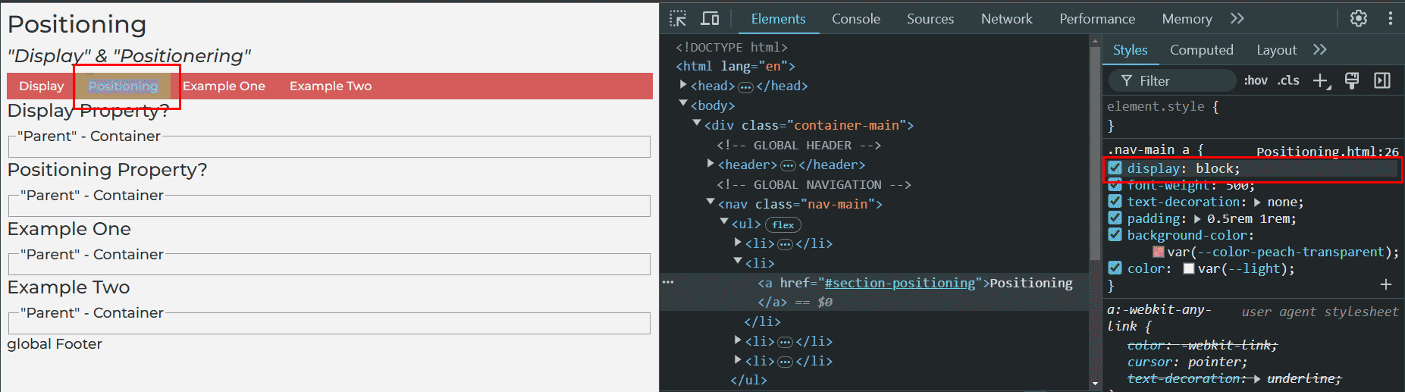Herover: Mine links er nu block-elementer og kan arbejde med paddings mm. De laver dog IKKE linjeskifte, da de ligger indeni <li> som jo er ”flexet”!

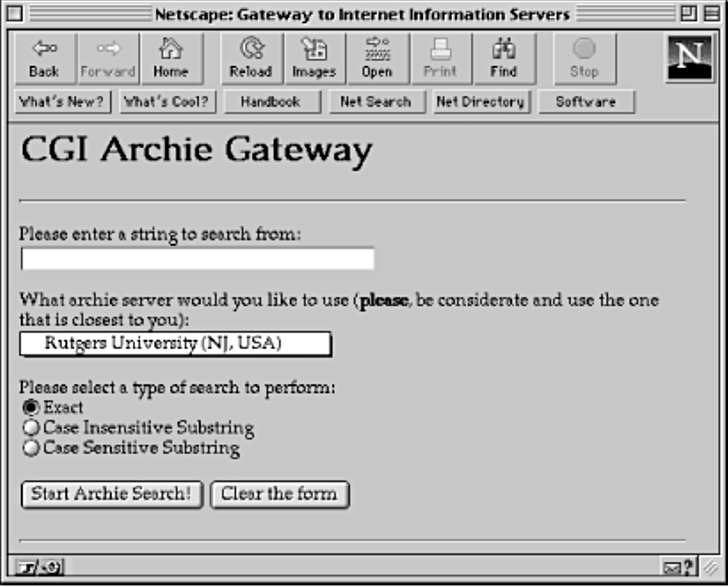 | Internettets kommercielle udvikling i 1990érne omkring søgemaskiner, E-handel, blogs, sociale platforme, og lignende affødte et behov for at kunne ”registrere” og ”validere” brugere. – Altså lave ”Indtastninger”.  <input> / <button> blev introduceret som nogle af de første elementer til indtastning af data.  I dag er der ca. 22 forskellige input – typer, der afhængigt af hvilken type de er, vises forskelligt i browserne.  HTML5 Formularer giver mulighed for udforme semantiske og SEO optimerede HTML - Forms

Udover selve ”Form – Container” Elementet <form>, består HTML Forms af forskellige Elementer som f.eks. <input>, <button>, <textarea> mm.

Formularer i dag
Forms på ”Moderne” Websider kan tit og ofte blive ret ”uoverskuelige”, Tænk på ”Facebook”, Told og Skat, eller mange af de ”platforme” du logger på til dagligt?
Og da ”indtastninger” er afgørende for det brugeren / ”Client” så får adgang til eller ”ser”, er det ret vigtigt at ”præsentere” Forms og Inputs så evt. tvivl minimeres mest muligt!
Eksempel, simpel formular:
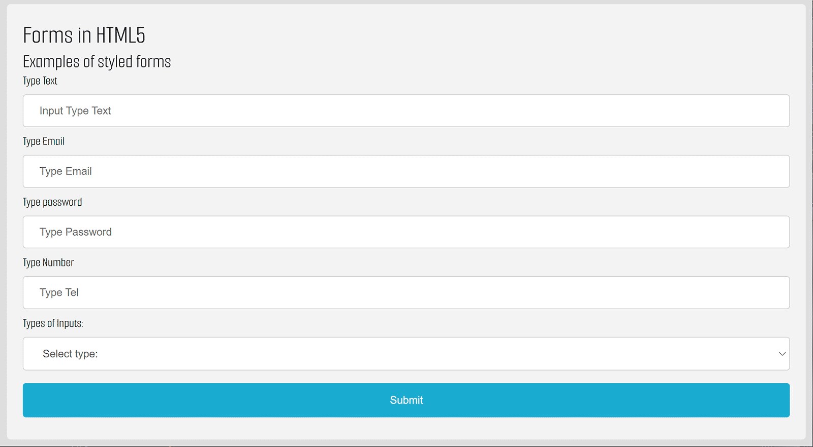
*Formularen herover består af en række forskellige ”Input – Elementer”, eller rettere sagt: Inputs af forskellig type.
- Type=”text”
- Type=”email”
- Type=”password”
- Type=”tel”
- Select
Udover de fem ”inputs”, er der en enkelt <button> til at ”behandle” inputs.

Inputs
Elementerne i Formularer.
”Input – elementet” er blot et af mange elementer der indgår i HTML – Forms. Elementet ”Vises”, afhængigt af hvilken ”type” der er tale om, på vidt forskellig måde i browseren.
Der er lige nu et par og tyve forskellige typer af inputs:
Eksempel 1.
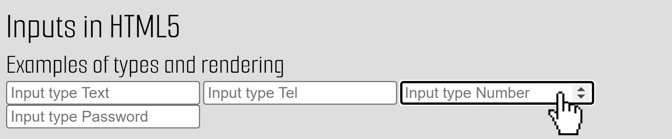
*Herover: 4 Input – Elementer af fire forskellige typer. Læg mærke til at inputs, for det meste vises som ”inline” / Inline – Block elementer!
(”type: number” vises anderledes end de andre).
En HTML formular altså opbygget af en række Elementer, der hver især kan have forskellige ”typer” og ”attributter”. I dag, (2022), er der 22 forskellige ”typer”, der gør at de vises vidt forskelligt i browserne.
Så! – Inputs ”vises” altså vidt forskelligt, afhængigt af hvilken ”type” der er.
Mere om inputs på W3schools: https://www.w3schools.com/html/html_form_input_types.asp

Styling af Forms?
Elementerne i Formularer.
Hvis du bruger ”Inspect” / ”Undersøg” i Browseren, så finder du ud af at det ”overordnede” tag: <form> som formen er opbygget i, er et block-element mens de fleste <input> er inline-block – Hvilket betyder at de i browseren kommer ”EFTER” hinanden, hvis de ikke er stylet til at gøre noget andet!
”Ustylet” formular:
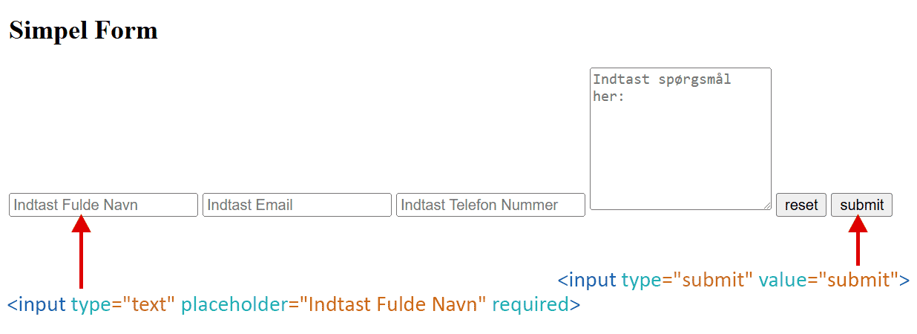
*Herover: 6 stk. elementer i en form, UDEN styling!
”Stylet” formular:
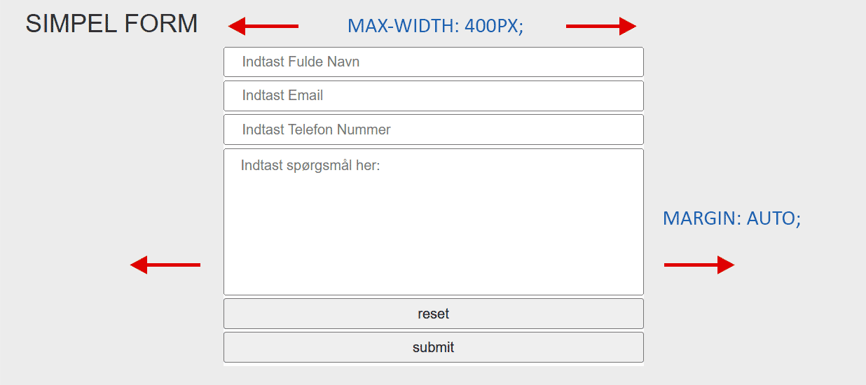
*Herover: 6 stk. elementer i en form, MED styling! (JEG har ”centreret” selve formen, med en ”Auto-Margin”. Alle mine inputs + <textarea> er ”flexet”)!0)

